Городской конкурс творческих работ,
посвященный 380-летию со дня основания города Тамбова,
«Посвящение любимому городу»

Муниципальное автономное общеобразовательное учреждение
«Средняя общеобразовательная школа №22
с углубленным изучением отдельных предметов»

Стихотворение

«Осенний Тамбов»

Автор работы
Ермакова Елизавета,
учащаяся 7г класса

Руководитель
Волкова Татьяна Анатольевна,
учитель русского языка и литературы

Тамбов, 2016 год

Здравствуй, осенний Тамбов!
Желтой косынкой покрытый.
Здравствуй, любимый Тамбов!
Влагой прохладной умытый.

Алые кисти рябин
Смотрятся в окна квартиры,
В сквере художник один
Пишет маслом картину.

Яркий усталый листок
С лужицей рядом ложится,
Осень пришла на порог
В вальсе багровом кружится.

Здравствуй, любимый Тамбов!
Осень в тебе полыхает,
Словно от радужных снов,
Сердце мое замирает.
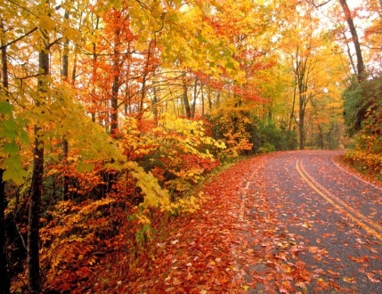
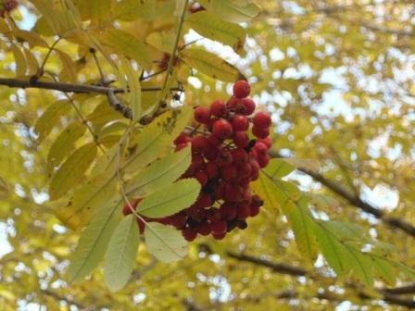
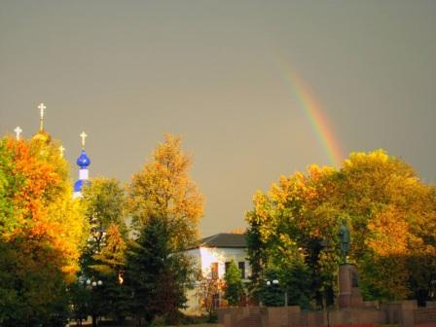

Используемые ресурсы:
- http://gr-sily.ru/theme/upload/3bcb9a4a9f5eabb4e7179660d6a2a0c8.jpg
- http://www.msktambov.ru/wp-content/uploads/taisia/2013/09/331723861.jpg
- http://fotofuntik.ru/wp-content/uploads/2013/10/wpid-RuYzs9gPUNc.jpg

